Instituto Tecnológico de Costa Rica

Ingeniería en Computación

Organización de Computadores y Lenguaje Ensamblador

Reporte de Proyecto

Microarquitectura e ISA
Luis Alonso Vega Brenes
201042592
Enmanuel Oviedo Ramírez
201041992
Santa Clara, 24 de Noviembre de 2010

Objetivos
- Aplicar los conocimientos obtenidos sobre el funcionamiento de la unidad de control en una arquitectura.
- Realizar una lista de microinstrucciones para la arquitectura (ALU y memoria) ya implementada en proyectos anteriores, utilizando los componentes que ya se tienen y una estructura de palabra de 6 bits.
- Generar una referencia a instrucciones en lenguaje ensamblador que utilicen las microinstrucciones ya implementadas y que las combinen para obtener nuevas funciones si es necesario.
- Presentar una microarquitectura con cada componente y la forma en la que están interconectados cada uno.
Agregar al menos 2 técnicas de diseño que mejoren la arquitectura.
Descripción del proyecto
Para este proyecto se debe de crear una unidad de control microprogramada que controle cada uno de los componentes creados en los dos proyectos anteriores para lograrlo se debe crear:

Microinstrucciones
Se debe implementar un conjunto de microinstrucciones ejecutables, que permitan controlar cada una de las entradas y salidas de los circuitos creados, así como, manejar el flujo de bits entre los distintos componentes (ALU,RAM) dando la posibilidad de hacer distintos tipos de operaciones con literales o con direcciones de memoria.

Instruction Set Architecture (ISA)
Crear un conjunto de instrucciones para la arquitectura ISA, en el cual se debe especificar cada una de las funciones que cumple cada parte de la microinstrucción sobre un componente del sistema, Además se debe especificar cuantos registros usa la arquitectura y que función tiene cada uno de ellos.

Microarquitectura
Se debe diseñar un diagrama de bloques de la microarquitectura, en él se debe especificar la forma en que se encuentran interconectados y la función que desempeña cada uno de los componentes del sistema, además se debe indicar:
- Número total de buses
- Función que desempeña cada bus
- Ancho total de banda por bus
Utilizar mínimamente dos de las técnicas para diseño de microarquitecturas mostradas en el enunciado del proyecto.
Microinstrucciones
Dispositivos
- RAM
  - MAR
  - MDR
- ALU
  - Aritmético: Sumador, Multiplicador, Divisor, Complemento a 2.
  - Lógico: AND, OR, XOR, NOT, Corrimiento de bits, Comparador, Bit Scanner.
Operaciones Aritméticas
- Suma
  - ID: 0000 / Dirección del operando 1 / Dirección del operando 2 / S.I.
  - Resultado en R1, Carry out en CF, Signo en SF, Zero en ZF
- División
  - ID: 0001 / Dirección del operando 1 / Dirección del operando 2 / S.I.
  - Cociente en R2, Residuo R3, Signo en SF, Zero en ZF
- Multiplicación
  - ID: 0010 / Dirección del operando 1 / Dirección del operando 2 / S.I.
  - Producto en R4, Signo en SF, Zero en ZF
- Complemento
  - ID: 0011 / Vacío / Dirección del operando / S.I.
  - Resultado en R5
Operaciones Lógicas
- And
  - ID: 0100 / Dirección del operando 1 / Dirección del operando 2 / S.I.
  - Resultado en R1
- Or
  - ID: 0101 / Dirección del operando 1 / Dirección del operando 2 / S.I.
  - Resultado en R2
- Xor
  - ID: 0110 / Dirección del operando 1 / Dirección del operando 2 / S.I.
  - Resultado en R3
- Not
  - ID: 0111 / Vacío / Dirección del operando / S.I.
  - Resultado en R4
Otros
- Comparador
  - ID: 1000 / Vacío / Dirección del operando / S.I.
  - Zero en ZF, Signo en SF
- Corrimiento lógico
  - ID: 1001 / Tipo de corrimiento / Dirección del operando / S.I.
  - Resultado en R2
- Bit Scan Forward
  - ID: 1010 / Vacío / Dirección del operando / S.I.
  - Resultado en R3, Zero en ZF
Transferencia de datos
- Escribir/leer en el MDR
  - ID: 1011 / Control R/W / Dirección del operando / S.I.
  - Al escribir, el dato se almacena desde la RAM o desde el Operando dependiendo del tipo de escritura.
  - Al leer, la información se envía al registro R5 o a la entrada de la RAM, dependiendo del tipo de lectura.
- Escribir/leer en el MAR
  - ID: 1100 / Control R/W / Dirección del operando /S.I.
  - Cuando se envía la operación en modo de escritura, se escribe el operando en el MAR.
  - Cuando la operación es del tipo lectura, el dato almacenado se envía hacia la RAM.
- Activar RAM
  - ID: 1101 / Control R/W / Vacío /S.I.
  - La entrada de control indica si se lee o se escribe en la RAM. Al leer, la información se escribe en el MDR.
  - Cuando se quiere escribir, el dato se lee desde el MAR y el MDR.
- Escribir/leer de registro
  - ID: 1110 / Control R/W / Dirección / S.I.
  - Activa el registro determinado por el operando de dirección. El parámetro de control determina si se habilitará el registro en modo de lectura o de escritura.
- Escribir literal en registro
  - ID: 1111 / Dirección (2 bits) / Literal (6 bits) / S.I.
El valor indicado en la literal se almacena en uno de los primeros 4 registros, dependiendo del valor del parámetro de dirección.
Formato de microinstrucción
Cada microinstrucción es una cadena de 18 bits, la cual está formada por 4 secciones, a excepción de la operación de inserción de literales, que presenta una leve variante.
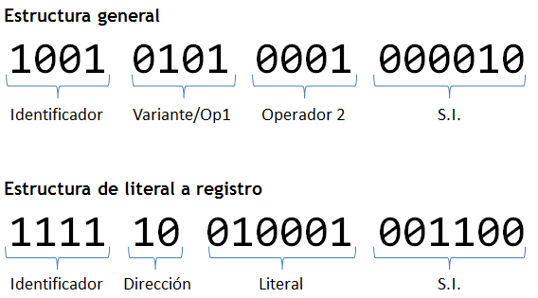
La estructura general de la microinstrucción está constituida por las siguientes partes:
Identificador
Los primeros 4 bits determinan el tipo de operación que se realizará y a la vez funcionan como índice. Cada combinación es decodificada para activar una señal habilitadora de alguno de los circuitos con los que trabaja el CPU. Así por ejemplo, cuando se recibe una línea como la siguiente:
0010 0010 1001 000001
Los 4 bits del identificador determinan que el tipo de operación que se realizará será una multiplicación, además de que esa sección es decodificada para indicarle al componente (en este caso al multiplicador) que se debe habilitar.
Operandos y variantes
Las siguientes dos partes indican los operandos que se envían o, en ciertos casos, algún modo o “variante” que puede tener la operación. Por ejemplo, en el caso de las operaciones de transferencia de registros en las cuales es necesario determinar si se hará una lectura o una escritura. Para cualquier instrucción que requiera 2 operandos, se toman estos 8 bits como 2 operandos de 4 bits cada uno, los cuales representan una dirección de registro.
0101 1010 1111 001101
En los casos en los que sólo es necesario un operando y no se necesite determinar una variante, se ingresa la dirección del operando necesitado y los otros 4 bits se pueden dejar vacíos, ya que no se toman en cuenta.
1111 00 101010 001110
Para el caso especial de transferir una literal a un registro, necesitamos permitir 6 bits de la palabra, por lo que los restantes 2 funcionan para elegir uno de cuatro registros (desde R1 hasta R4) en el cual será almacenada la literal ingresada.
Instrucción siguiente
0110 0110 0101 001010
Los últimos 6 bits, a los que llamamos la I.S., son los encargados de indicar cual instrucción será la siguiente en ejecutarse, para lograrlo usa tres registros trabajo, estos son el PC, IR1 y IR2.
Una vez que la instrucción es ejecutada, el PC indicará donde se encuentra la siguiente instrucción. Lo que hará primero será buscar la primera mitad de la instrucción que se cargará en el IR1, luego pasará a cargar el resto de la instrucción en el IR2, por último PC sobrescribirá su valor por lo que contenga el registro de memoria M[PC+2]. Una vez con las dos instrucciones de registro cargadas, la nueva instrucción estará completa para ser ejecutada.
Los pasos se ejecutan en el siguiente orden:
IR1 M[PC]
IR2 M[PC+1]
PC M[PC+2]
Inst. = IR1+IR2
Referencia por componente
A continuación, listamos cada componente de la arquitectura acompañado de las microinstrucciones que ejecuta o que lo relacionan.
ALU
Sumador
- Suma (ID. 0000)
  - Recibe dos direcciones a registros, de donde toma las dos palabras almacenadas en cada uno. Retorna el resultado de la suma y lo almacena en R1, una bandera que indica si quedó un carry out en CF, otra que indica el signo en SF y una última que determina si el resultado es cero en ZF.
  - Desglose de palabra: Nótese que Op1 y Op2 contienen la dirección de los registros que contienen las palabras a sumar.
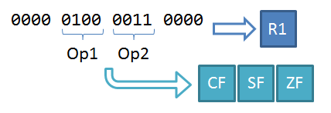
Multiplicador
- Multiplicación (ID. 0010)
  - Recibe dos direcciones y multiplica los valores almacenados en ellos. El producto se almacena en R4, las banderas que retorna son las siguientes: Signo en SF y cero en ZF. La estructura de la microinstrucción es la misma que la suma.
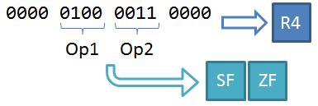
Divisor
- División (ID. 0001)
  - Recibe dos direcciones de registros y divide los valores almacenados entre ellos. Los resultados se almacenan de la siguiente manera: El cociente en el registro dos, el residuo en el registro tres, la bandera de signo se guarda en el registro SF y la bandera de cero en ZF. Conserva la misma estructura de microinstrucción de la suma.
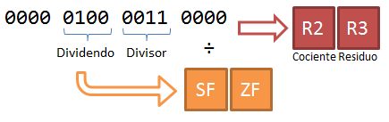
Complemento
- Complemento a 2 (ID. 0011)
  - Recibe una dirección de registro, de la cual obtiene la dirección del operando al que se le quiere aplicar la operación de complemento a dos. El resultado es almacenado en R5.
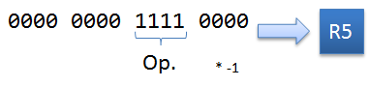
Operador lógico
- And (ID. 0100)
  - Recibe dos parámetros (direcciones a registros), obtiene los valores y aplica una operación lógica de AND a cada bit del operando 1 con el bit respectivo (en la misma posición) del operando 2. El resultado se almacena en R1.
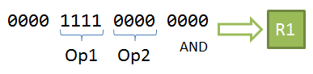
- Or (ID. 0101)
  - Recibe dos direcciones de registro, de los cuales extrae los valores y aplica la operación lógica de OR, cada bit del operando uno con su similar (en igual posición) del operando dos. el resultado se almacena en R2.
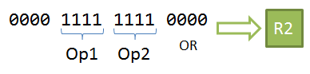
- XOr (ID. 0110)
  - Recibe dos direcciones de registros, de donde carga los operandos necesarios para aplicar la operación lógica de XOr a cada bit del operando 1 con su respectivo en el operando 2 (en igual posición). El resultado es almacenado en R3.
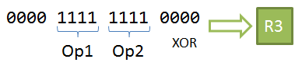
- Not (ID. 0111)
  - Recibe una dirección de registro, de ella toma la dirección del operando y obtiene el valor para aplicar la operación lógica Not, la otra dirección de registro es ignorada. El resultado es almacenado en R4.
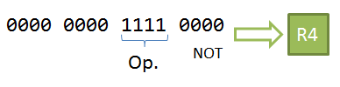
- Corrimiento lógico (ID. 1001)
  - Recibe dos direcciones de registro, de ellas la primera será la que indique el tipo de corrimiento que se va a realizar y la segunda dirección contiene el operando al cual se le va a aplicar el corrimiento. El resultado será almacenado en R2.
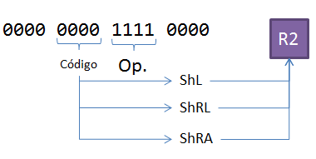
Los corrimientos se aplicarán de la siguiente manera:
101011 Corrimiento
Código | Tipo de corrimiento | Resultado
0001 | Corrimiento lógico a la izquierda (ShL) | 010110
0010 | Corrimiento lógico a la derecha (ShRL) | 010101
0011 | Corrimiento aritmético a la derecha (ShRA) | 110101
Comparador
- Comparar (ID. 1000)
  - Recibe 2 operandos numéricos (por su dirección en los registros), de los cuales indica cuál es el mayor mediante dos banderas: cero en ZF y signo en SF. Los resultados se explican en la tabla siguiente:

Comparar A y B | Bandera de cero (ZF) | Bandera de signo (SF)
A = B | 1 | 0
A > B | 0 | 0
A < B | 0 | 1
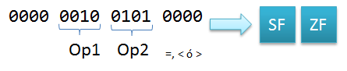
Bit Scan Forward
- Bit Scan (ID. 1010)
  - Recibe una dirección de registro, de ella obtiene la dirección del operando con el que se va a trabajar. El resultado es almacenado en R3 y la bandera cero en el registro ZF.
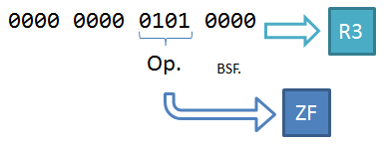
Registros
- Escribir/leer de registro (ID. 1110)
  - Recibe una dirección de registro (4 bits) en la cual se leerá o escribirá, dependiendo de lo que indique el parámetro de control R/W, por ejemplo, si R/W está en 0000, se leerá lo que existe en la dirección de registro y si está en 0001 se escribirá un dato proveniente de alguna otra operación realizada, en el registro direccionado.
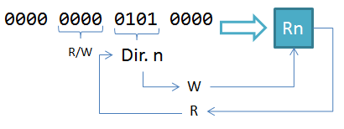
- Escribir literal en registro (ID. 1111)
  - Sus parámetros son una dirección de registro dada por 2 bits y una literal de 6 bits con la estructura que se presenta en el diagrama inferior. El registro seleccionado se activa en modo escritura y la literal se almacena en él. Los valores solo pueden ser almacenados en los primeros 4 registros de trabajo, por ello se permiten solo 2 bits de direccionamiento.
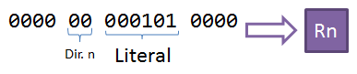
Memoria
- Activar (ID. 1101)
  - Esta operación habilita los registros de memoria leyendo una dirección desde el MAR y escribiéndola en el MDR en el caso de que el modo R/W sea de lectura. Si se activa el modo escritura, la dirección leída del MAR indica la posición en la que se escribirá el valor que se lee del MDR. El único parámetro de esta operación es el indicador de control (R/W).
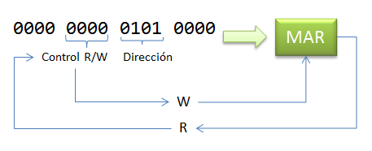
MAR
- Escribir/leer MAR(ID. 1100)
  - Esta operación es controlada por el operando Control R/W en la microinstrucción y trabaja sobre la dirección de registro indicada en la cadena, en caso de que se encuentre activado en modo lectura, se escribirá en memoria lo que contenga el MAR en ese momento y si se encuentra en modo escritura, se guardará en el MAR el valor que este ingresando por la dirección de registro.
MDR
- Escribir/leer MDR (ID. 1011)
  - Esta microinstrucción admite dos parámetros: uno de control y una dirección de registro, en ese orden. La sección de control indica si se realizará una lectura o una escritura. La dirección de registro indica el valor desde el cual se escribirá en el MDR en el caso de que esté activado el modo escritura, sin embargo, si los registros de memoria están activados en lectura, el valor se ignorará y se escribirá lo que la memoria esté enviando como salida en ese momento. Si el MDR está en modo lectura, el valor almacenado se enviará a la RAM cuando esta esté activada en modo lectura, si no es así se enviará el dato a la dirección de registro indicada.
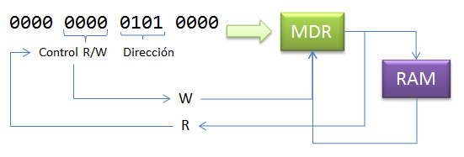
Manual de referencia del lenguaje de máquina
Instruction Set Architecture
Datos nativos
La arquitectura puede trabajar con 2 tipos básicos de datos: enteros y lógicos.
Enteros
Los números enteros pueden ser tratados con signo o sin signo. Los números sin signo pueden ir desde 0 hasta 64, mientras que los enteros con signo se tratan en complemento a dos y su rango varía desde el -32 hasta 31.
Lógicos
Los valores lógicos de verdadero y falso se pueden tratar de la siguiente forma:
- Falso: este valor se trata como 000000.
Verdadero: cualquier otro caso en el que el número no sea 000000.
Conjunto de instrucciones
* Los valores de parámetros entre corchetes indican que los parámetros son opcionales.
Operaciones aritméticas
Suma
Se encarga de tomar dos números enteros, sumarlos y almacenar el resultado en una posición en memoria. La estructura de la instrucción es la siguiente:
ADD N1, N2, Res, [Co, Sf, Zf]
N1 y N2 son operandos los cuales se suman y el resultado se almacena en Res, donde Res, Cf, Sf y Zf son posiciones en la memoria donde se almacena el resultado Res, la bandera de carry out, la bandera de signo y la bandera de cero respectivamente.

Especificación de microinstrucciones
Búsqueda de operandos
Si N1 o N2 es una literal se ejecuta el siguiente código:
R1<-N1
R2<-N2
Si N1 o N2 es una posición en memoria, se realiza lo siguiente:
MAR<-N1
MDR<-M[MAR]
R1<-MDR
MAR<-N2
MDR<-M[MAR]
R2<-MDR
Ejecución de la suma
R1<-R1+R2 utilizando la microinstrucción de suma
Mover el resultado y las banderas a memoria
MAR<-Res
MDR<-R1
M[MAR]<-MDR
MAR<-Cf
MDR<-CF
M[MAR]<-MDR
MAR<-Sf
MDR<-SF
M[MAR]<-MDR
MAR<-Zf
MDR<-ZF
M[MAR]<-MDR
Resta
En la resta, la estructura de la instrucción es la siguiente:
SUB N1, N2, Res, [Sf, Zf]
N1 y N2 son operandos que se van a restar y el resultado se almacena en Res, donde Res, C, Sf y Zf son posiciones en la memoria donde se almacena el resultado Res, la bandera de signo y la bandera de cero respectivamente.

Especificación de microinstrucciones
Búsqueda de operandos
Si N1 o N2 es una literal se ejecuta el siguiente código:
R1<-N1
R2<-N2
Si N1 o N2 es una posición en memoria, se realiza lo siguiente:
MAR<-N1
MDR<-M[MAR]
R1<-MDR
MAR<-N2
MDR<-M[MAR]
R2<-MDR
Se obtiene el complemento a dos del contenido de R2
R5 <-COMP2(R2)
Ejecución de la resta
R1<-R1+R5 utilizando la microinstrucción de resta
Mover el resultado y las banderas a memoria
MAR<-Res
MDR<-R1
M[MAR]<-MDR
MAR<-Sf
MDR<-SF
M[MAR]<-MDR
MAR<-Zf
MDR<-ZF
M[MAR]<-MDR
Multiplicación
Los operandos se multiplican y se almacenan en una posición de memoria. La estructura de la instrucción es la siguiente:
MULT N1, N2, Res, [Sf, Zf]
N1 y N2 son operandos los cuales se multiplican y el resultado se almacena en Res, donde Res, Sf y Zf son posiciones en la memoria donde se almacena el resultado Res, la bandera de signo y la bandera de cero.

Especificación de microinstrucciones
Búsqueda de operandos
Si N1 o N2 es una literal se ejecuta el siguiente código:
R1<-N1
R2<-N2
Si N1 o N2 es una posición en memoria, se realiza lo siguiente:
MAR<-N1
MDR<-M[MAR]
R1<-MDR
MAR<-N2
MDR<-M[MAR]
R2<-MDR
Ejecución de la multiplicación
R4<-R1*R2 utilizando la microinstrucción de multiplicación
Mover el resultado y las banderas a memoria
MAR<-Res
MDR<-R4
M[MAR]<-MDR
MAR<-Sf
MDR<-SF
M[MAR]<-MDR
MAR<-Zf
MDR<-ZF
M[MAR]<-MDR
División entera
Se encarga de tomar dos números enteros, dividirlos y almacenar el resultado en una posición en memoria. La estructura de la instrucción es la siguiente:
DIV N1, N2, Coc [Sf, Zf]
N1 y N2 son operandos los cuales se dividen y el resultado se almacena en Coc, donde Coc, Sf y Zf son posiciones en la memoria donde se almacena el resultado Coc, la bandera de signo y la bandera de cero respectivamente.

Especificación de microinstrucciones
Búsqueda de operandos
Si N1 o N2 es una literal se ejecuta el siguiente código:
R1<-N1
R2<-N2
Si N1 o N2 es una posición en memoria, se realiza lo siguiente:
MAR<-N1
MDR<-M[MAR]
R1<-MDR
MAR<-N2
MDR<-M[MAR]
R2<-MDR
Ejecución de la división
R2<-R1/R2 utilizando la microinstrucción de división para obtener el cociente en R2
Mover el resultado y las banderas a memoria
MAR<-Coc
MDR<-R2
M[MAR]<-MDR
MAR<-Sf
MDR<-SF
M[MAR]<-MDR
MAR<-Zf
MDR<-ZF
M[MAR]<-MDR
División modular
Se encarga de tomar dos números enteros, dividirlos y almacenar el residuo en una posición en memoria. La estructura de la instrucción es la siguiente:
MOD N1, N2, Res, [Sf, Zf]
N1 y N2 son operandos los cuales se dividen y el resultado se almacena en Res, donde Res, Sf y Zf son posiciones en la memoria donde se almacena el residuo Res, la bandera de signo y la bandera de cero respectivamente.

Especificación de microinstrucciones
Búsqueda de operandos
Si N1 o N2 es una literal se ejecuta el siguiente código:
R1<-N1
R2<-N2
Si N1 o N2 es una posición en memoria, se realiza lo siguiente:
MAR<-N1
MDR<-M[MAR]
R1<-MDR
MAR<-N2
MDR<-M[MAR]
R2<-MDR
Ejecución de la división modular
R3<-R1/R2 utilizando la microinstrucción de división para obtener el residuo en R3
Mover el resultado y las banderas a memoria
MAR<-Res
MDR<-R3
M[MAR]<-MDR
MAR<-Sf
MDR<-SF
M[MAR]<-MDR
MAR<-Zf
MDR<-ZF
M[MAR]<-MDR
Incrementar
Recibe un operando, suma una unidad a su valor y lo almacena en la posición dada en Res. A continuación, la estructura de la operación:
INC N1, Res
Donde N1 es el operando que se desea incrementar. Luego el resultado se almacena en la posición de memoria indicada por Res.

Especificación de microinstrucciones
Búsqueda de operandos
Si N1 es una literal se ejecuta el siguiente código:
R1<-N1
Si N1 es una posición en memoria, se realiza lo siguiente:
MAR<-N1
MDR<-M[MAR]
R1<-MDR
Ejecución del incrementar
AF<-000001
R1<-R1+AF utilizando la microinstrucción de suma
Mover el resultado y las banderas a memoria
MAR<-Res
MDR<-R1
M[MAR]<-MDR
Decrementar
Recibe un operando, resta una unidad a su valor y lo almacena en la posición dada en Res. A continuación, la estructura de la operación:
DEC N1, Res
Donde N1 es el operando que se desea decrementar. Luego el resultado se almacena en la posición de memoria indicada por Res.

Especificación de microinstrucciones
Búsqueda de operandos
Si N1 es una literal se ejecuta el siguiente código:
R1<-N1
Si N1 es una posición en memoria, se realiza lo siguiente:
MAR<-N1
MDR<-M[MAR]
R1<-MDR
Ejecución del decrementar
AF<-111111
R1<-R1+AF utilizando la microinstrucción de suma para obtener el resultado en R1
Mover el resultado y las banderas a memoria
MAR<-Res
MDR<-R1
M[MAR]<-MDR
Operaciones lógicas
Comparador
Se encarga de tomar dos números enteros, compararlos y almacenar el resultado en una posición en memoria. La estructura de la instrucción es la siguiente:
COMP N1, N2, Zf, Sf
N1 y N2 son operandos los cuales se comparan, donde Zf y Sf son posiciones en la memoria donde se almacena la bandera de signo y la bandera de cero respectivamente.
Dependiendo del resultado de cada comparación, el predictor de rama (ver en la sección de microarquitectura) se polariza para que en futuros ciclos de reloj, se busquen los operandos de las instrucciones que se eligen con más frecuencia.

Especificación de microinstrucciones
Búsqueda de operandos
Si N1 o N2 es una literal se ejecuta el siguiente código:
R1<-N1
R2<-N2
Si N1 o N2 es una posición en memoria, se realiza lo siguiente:
MAR<-N1
MDR<-M[MAR]
R1<-MDR
MAR<-N2
MDR<-M[MAR]
R2<-MDR
Ejecución de la suma
ZF,SF<-COMP R1,R2 utilizando la microinstrucción del comparador
Mover el resultado y las banderas a memoria
MAR<-Sf
MDR<-SF
M[MAR]<-MDR
MAR<-Zf
MDR<-ZF
M[MAR]<-MDR
Par
Recibe un operando, e indica si el número es par o no, almacenando este valor lógico en la posición de memoria indicada en LRes:
EVEN N1, LRes
N1 es el número recibido o la posición de memoria donde se encuentra. En LRes se almacenará el resultado lógico.

Especificación de microinstrucciones
Búsqueda de operandos
Si N1 es una literal se ejecuta el siguiente código:
R1<-N1
Si N1 es una posición en memoria, se realiza lo siguiente:
MAR<-N1
MDR<-M[MAR]
R1<-MDR
Ejecución de la operación
R2<-000001 El registro R2 guarda una máscara
R1<-R1 AND R2 Se realiza un AND que deja el resultado del valor y la máscara en R2
Mover el resultado y las banderas a memoria
MAR<-LRes
MDR<-R1
M[MAR]<-MDR
Impar
Recibe un operando, e indica si el número es impar, almacenando este valor lógico en la posición de memoria indicada en LRes:
ODD N1, LRes
N1 es el número recibido o la posición de memoria donde se encuentra. En LRes se almacenará el resultado lógico.

Especificación de microinstrucciones
Búsqueda de operandos
Si N1 es una literal se ejecuta el siguiente código:
R1<-N1
Si N1 es una posición en memoria, se realiza lo siguiente:
MAR<-N1
MDR<-M[MAR]
R1<-MDR
Ejecución de la operación
R2<-000001 El registro R2 guarda una máscara
R4<-NOT R1 Se niega cada bit del operando utilizando la microinstrucción de negar
R1<-R4 AND R2 Se realiza un AND que deja el resultado del valor y la máscara en R2
Mover el resultado y las banderas a memoria
MAR<-LRes
MDR<-R1
M[MAR]<-MDR
Complemento a dos
En complemento a dos, la estructura de la instrucción es la siguiente:
COMP2 N1, Res
N1 es el operando al cual se le va a sacar complemento a dos y el resultado se almacenará en Res, donde Res es una posición en la memoria donde se almacena el resultado.

Especificación de microinstrucciones
Búsqueda de operandos
Si N1 es una literal se ejecuta el siguiente código:
R1<-N1
Si N1 es una posición en memoria, se realiza lo siguiente:
MAR<-N1
MDR<-M[MAR]
R1<-MDR
Ejecución del complemento a dos
R5 <-COMP2(R1)
Mover el resultado y las banderas a memoria
MAR<-Res
MDR<-R5
M[MAR]<-MDR
Corrimiento lógico a la izquierda
Recibe un operando y devuelve en la posición designada la palabra corrida un bit hacia la izquierda. La estructura se muestra a continuación:
SHL N1, Res
N1 es el número recibido o la posición de memoria donde se encuentra. En Res se almacenará el resultado obtenido luego del corrimiento.

Especificación de microinstrucciones
Búsqueda de operandos
Si N1 es una literal se ejecuta el siguiente código:
R1<-N1
Si N1 es una posición en memoria, se realiza lo siguiente:
MAR<-N1
MDR<-M[MAR]
R1<-MDR
Ejecución de la operación
R2<-ShL R1 Utilizando la microinstrucción de corrimiento se obtiene el resultado
Mover el resultado y las banderas a memoria
MAR<-Res
MDR<-R2
M[MAR]<-MDR
Corrimiento aritmético a la derecha
Al operando que se recibe se le realiza un corrimiento aritmético hacia la derecha. El formato de la instrucción es el siguiente:
SHRA N1, Res
N1 es el número recibido o la posición de memoria donde se encuentra. En Res se almacenará el resultado obtenido luego del corrimiento.

Especificación de microinstrucciones
Búsqueda de operandos
Si N1 es una literal se ejecuta el siguiente código:
R1<-N1
Si N1 es una posición en memoria, se realiza lo siguiente:
MAR<-N1
MDR<-M[MAR]
R1<-MDR
Ejecución de la operación
R2<-ShRA R1 Utilizando la microinstrucción de corrimiento se obtiene el resultado
Mover el resultado y las banderas a memoria
MAR<-Res
MDR<-R2
M[MAR]<-MDR
Corrimiento lógico a la derecha
Recibe un operando y devuelve en la posición designada la palabra corrida un bit hacia la derecha. La estructura se muestra a continuación:
SHRL N1, Res
N1 es el número recibido o la posición de memoria donde se encuentra. En Res se almacenará el resultado obtenido luego del corrimiento.

Especificación de microinstrucciones
Búsqueda de operandos
Si N1 es una literal se ejecuta el siguiente código:
R1<-N1
Si N1 es una posición en memoria, se realiza lo siguiente:
MAR<-N1
MDR<-M[MAR]
R1<-MDR
Ejecución de la operación
R2<-ShRL R1 Utilizando la microinstrucción de corrimiento se obtiene el resultado
Mover el resultado y las banderas a memoria
MAR<-Res
MDR<-R2
M[MAR]<-MDR
AND
Recibe dos parámetros y aplica una operación de AND entre ambos. El resultado se almacena en la posición LRes de la memoria. La instrucción tiene la siguiente estructura:
AND N1, N2, LRes
N1 y N2 son los números recibidos o la posición de memoria donde se encuentran. En LRes se almacenará el resultado obtenido luego del corrimiento.

Especificación de microinstrucciones
Búsqueda de operandos
Si N1 o N2 son literales se ejecuta el siguiente código:
R1<-N1
R2<-N2
Si N1 o N2 son posiciones en memoria, se realiza lo siguiente:
MAR<-N1
MDR<-M[MAR]
R1<-MDR
MAR<-N2
MDR<-M[MAR]
R2<-MDR
Ejecución de la operación
R1<-R1 AND R2 El resultado se obtiene utilizando la microinstrucción lógica de AND
Mover el resultado y las banderas a memoria
MAR<-Res
MDR<-R1
M[MAR]<-MDR
OR
Recibe dos parámetros y aplica una operación de OR entre ambos. El resultado se almacena en la posición LRes de la memoria. La instrucción tiene la siguiente estructura:
OR N1, N2, Res
N1 y N2 son los números recibidos o la posición de memoria donde se encuentran. En LRes se almacenará el resultado obtenido luego del OR.

Especificación de microinstrucciones
Búsqueda de operandos
Si N1 es una literal se ejecuta el siguiente código:
R1<-N1
R2<-N1
Si N1 es una posición en memoria, se realiza lo siguiente:
MAR<-N1
MDR<-M[MAR]
R1<-MDR
MAR<-N2
MDR<-M[MAR]
R2<-MDR
Ejecución de la operación
R2<-R1 OR R2 Utilizando la microinstrucción de OR se obtiene el resultado
Mover el resultado y las banderas a memoria
MAR<-LRes
MDR<-R2
M[MAR]<-MDR
XOR
Recibe dos parámetros y aplica una operación de XOR entre ambos operandos. El resultado luego se almacena en la memoria, en la posición LRes. La estructura de la instrucción es la siguiente:
XOR N1, N2, LRes
N1 y N2 son los operandos, que pueden ser literales o posiciones en memoria. LRes representa la dirección donde se almacenará el resultado de la operación.

Especificación de microinstrucciones
Búsqueda de operandos
Si N1 o N2 son literales se ejecuta el siguiente código:
R1<-N1
R2<-N2
Si N1 o N2 son posiciones en memoria, se realiza lo siguiente:
MAR<-N1
MDR<-M[MAR]
R1<-MDR
MAR<-N2
MDR<-M[MAR]
R2<-MDR
Ejecución de la operación
R3<-R1 XOR R2 El resultado se obtiene utilizando la microinstrucción lógica de XOR
Mover el resultado y las banderas a memoria
MAR<-Res
MDR<-R3
M[MAR]<-MDR
NOT
Recibe un operando devolviendo el mismo pero negado, es decir con todos sus bits invertidos
NOT N1, LRes
N1 es el número recibido o la posición de memoria donde se encuentra. En LRes se almacenará el resultado obtenido después de la operación.

Especificación de microinstrucciones
Búsqueda de operandos
Si N1 es una literal se ejecuta el siguiente código:
R1<-N1
Si N1 es una posición en memoria, se realiza lo siguiente:
MAR<-N1
MDR<-M[MAR]
R1<-MDR
Ejecución de la operación
R4<-NOT R1 Utilizando la microinstrucción de NOT se obtiene el resultado
Mover el resultado y las banderas a memoria
MAR<-LRes
MDR<-R4
M[MAR]<-MDR
MOVE
Recibe una literal o una posición de memoria como entrada y una posición de memoria que indica donde quedará copiado el valor. El valor de la primera entrada se copiará en la posición indicada por el segundo operando. La estructura de la instrucción es la siguiente:
MOVE N1, Dest
N1 es la posición de memoria cuyo valor se desea copiar o la literal explícita. Dest indica la posición de destino para el valor copiado.

Especificación de microinstrucciones
Búsqueda de operandos
Si N1 es una literal se ejecuta el siguiente código:
R1<-N1
Si N1 es una posición en memoria, se realiza lo siguiente:
MAR<-N1
MDR<-M[MAR]
R1<-MDR
Ejecución de la operación
MAR<-Dest
MDR<-R1
M[MAR]<-MDR
Registros
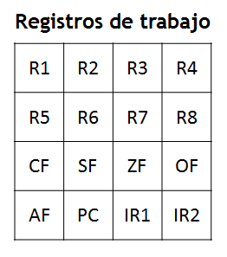
Los registros de trabajo son 16, a los cuales se les asignan distintas funciones. Algunos están definidos para ciertas tareas específicas, mientras que otros se pueden utilizar para cualquier valor que se necesite guardar adicional. La siguiente tabla explica los registros y sus funciones principales:

Código | Nombre | Descripción
R1-R5 | Registros de trabajo normales | Almacenan datos usados por las instrucciones básicas
R6-R8 | Registros adicionales | Se pueden utilizar para cualquier otra tarea que se necesite
CF | Bandera de carry | Almacena el carry out de cualquier operación
SF | Bandera de signo | Guarda el signo de un resultado
ZF | Bandera de cero | Indica si el resultado de una operación es cero
OF | Other Flag (adicional) | Se puede utilizar para guardar cualquier otra bandera
AF | Bandera auxiliar | Guarda banderas auxiliares para algunas instrucciones
PC | Program Counter | Almacena la dirección de la siguiente instrucción en memoria
IR1-IR2 | Instruction Registers | Almacenan la instrucción siguiente
El conjunto de instrucciones del ISA es reducido (RISC) por lo que realizar funciones más complejas necesita un poco más de instrucciones.
R1-R8
Los primeros 8 registros son de almacenamiento general. Los primeros 5 son utilizados por las microinstrucciones, mientras que los registros R6, R7 y R8 no lo son. Estos últimos registros pueden ser utilizados para implementar otras instrucciones.
Banderas
Los próximos 5 registros se utilizan como “banderas” para almenar números o valores lógicos. Estos registros son usados generalmente por las operaciones aritméticas para almacenar resultados secundarios.
IR1, IR2 y PC
Estos registros son dedicados exclusivamente a manejar las microinstrucciones que se realizarán en el siguiente paso. El PC almacena una dirección de memoria en la cual se puede encontrar una parte de la instrucción siguiente. Las microinstrucciones de esta arquitectura requieren de 18 bits, como se vio al inicio del documento. De esos 18 bits, los últimos 6 (la última palabra) almacena la dirección que contiene el inicio de la siguiente microinstrucción. Para encontrar el resto de la instrucción, es necesario traer de memoria el valor almacenado en el registro siguiente.
El siguiente diagrama ilustra el ciclo de la unidad de control:
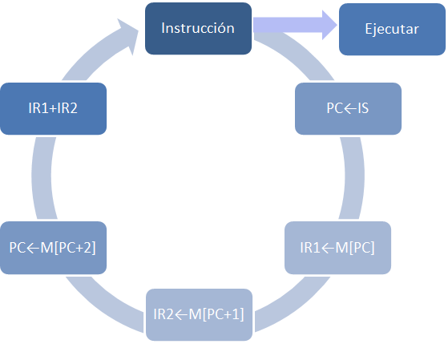
Como se muestra en la ilustración, la instrucción se forma a partir de los registros IR1 y IR2 y el PC. Una vez formada la instrucción se ingresa en la unidad de control, la cual se encarga de ejecutar su contenido y de tomar por otro lado la IS (Instrucción Siguiente) para modificar el PC. La idea general es utilizar de las 3 palabras de cada instrucción, 2 para almacenar la instrucción en sí (lo que se va a ejecutar) mientras que la palabra restante indica la posición en memoria de la siguiente instrucción.
La posición que se obtiene es una palabra de 6 bits solamente, por lo que se busca en los registros de memoria contiguos para obtener el resto de la instrucción.
La memoria de la arquitectura posee 16 registros, pero la estructura que usamos para las microinstrucciones permiten direcciones de 6 bits, por lo que usando este mismo formato se podría manejar una memoria de 64 registros.
Microarquitectura
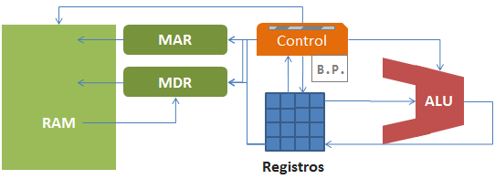
En la imagen anterior se grafican los componentes de la arquitectura y la forma en la que están conectados.
La unidad de control debe conectarse directamente a todos los componentes, ya que necesita determinar cuándo se activa cada uno. La unidad de control posee un componente extra: un predictor que almacena 2 bits de información que puede utilizar cuando se realiza una comparación y que ayuda a pronosticar qué instrucciones se realizan con más frecuencia.
La información de los registros se puede enviar hacia la unidad de control para transmitir la siguiente instrucción. La unidad aritmética-lógica puede recibir información de los registros y enviarla hacia ellos.
La memoria y sus sub-componentes están conectados, pero la información solo puede llegar a los registros de la memoria a través del MAR y el MDR.
Los buses en general son de 6 bits, sin embargo algunas señales de control necesitan solo 1 ó 4 bits.
Control -> MAR: 1 bit
Control -> MDR: 1 bit
Control -> RAM: 1 bit
Control -> Registros: 6 bits de literales y en algunos casos solo 4 bits de dirección
Control -> ALU: 4 bits de identificador de componente
MAR -> RAM: 4 bits de dirección
MDR -> RAM: 6 bits de datos
RAM -> MDR: 6 bits de datos
Registros -> MAR: 4 bits de dirección
Registros -> MDR: 6 bits de datos
Registros -> Control: 6 bits de instrucción (necesita enviar 3 palabras)
Registros -> ALU: 6 bits de datos
ALU -> Registros: 6 bits de datos

En total se tienen 13 buses, repartidos entre direcciones, datos, instrucciones, literales e identificadores.
Técnicas de diseño
Instruction Pipeline
La arquitectura permite ejecutar varias operaciones al mismo tiempo, utilizando un pipeline de 3 secciones:
- Búsqueda y almacenamiento
  - Los valores indicados por cada dirección se buscan en la memoria y se trasladan a los registros
- Ejecución
  - Los datos son procesados por la unidad aritmético-lógica
- Recuperación de siguiente instrucción
  - Utilizando el planteamiento que muestra el diagrama del ciclo de instrucción, cada instrucción se divide y la parte de la IS se guarda en PC, luego se buscan los registros respectivos y se almacenan en IR1, IR2 y PC.
Branch Predictor
Cada vez que se realiza una instrucción de comparación, el Branch Predictor ajusta un posicionador de 2 bits que indica para cada instrucción de control, cuáles valores buscar. Con cada vez que se realiza una comparación el predictor se “polariza” hacia uno de los lados, los cuales luego funcionarán para determinar qué instrucciones se realizan con mayor frecuencia.

Más frecuente | Medio frecuente | Poco frecuente | Muy poco frecuente
Conclusiones
Alonso Vega B.
El presente proyecto muestra una arquitectura básica para palabras de 6 bits, una memoria de 16 registros (que podría ampliarse sin ningún problema a 64), 16 registros y una unidad aritmético-lógica. Al realizar este proyecto me gustó tomar en cuenta que todo el esfuerzo requerido durante los anteriores proyectos se ven reflejados en este último y que cada componente que se implementó terminó siendo utilizado al final por esta arquitectura.
Ver una arquitectura en la forma en la que vimos esta es como mirar lo más básico de un computador. Creo que es imposible no obtener la visión de cómo funcionan y cómo interactúan los componentes luego de haber trabajado en esta asignación.
Hay que admitir que es realmente complicado observar en su totalidad la arquitectura, y es por eso que se hace necesario abstraerse poco a poco y dejar a la vista solo componentes simplificados (cajas negras) para poder crear una arquitectura incluso básica. Durante la realización del presente documento se necesitó plantear muchas aspectos, como contradicciones que impedirían el funcionamiento correcto de la arquitectura (como el tamaño y la estructura de la microinstrucción, por ejemplo).
Al finalizar, queda una cierta satisfacción de ver todo lo creado. Considero que realizar el proyecto presente y los anteriores valieron la pena para lograr obtener esa visión que mencioné anteriormente.
Enmanuel Oviedo R.
Con la realización de este proyecto obtuve una visión más clara del gran papel que desempeña una unidad de control en una microarquitectura, y no solo eso, además ver como una gran cantidad de componentes pueden unirse y formar un sistema, uno apoyado de otro, desde mi punto de vista hago una analogía con nosotros mismos en el campo de la programación por ejemplo; Una única persona desarrollando un programa es lógicamente menos eficiente que muchas personas desarrollándolo, aparte de la calidad y eficiencia que se logra, está también la posibilidad de desarrollar mejores tecnologías para dicho programa, lo mismo pasa dentro de una arquitectura, es por ello que hoy día existen grandes arquitecturas, cada vez con mayores funciones integradas, necesitando menos de componentes externos.
En general disfruté hacer esta serie de proyectos que nos permitieron crear finalmente la microarquitectura junto a todas las microinstrucciones que se requerían.
Referencias bibliográficas
Referencias Bibliográficas
- Mano Morris. Arquitectura de Computadoras
- Presentaciones de diapositivas vistas en clase
- Reporte de proyecto: Divisor y registros de memoria
- Reporte de proyecto: Unidad aritmético-lógica

